记账本

系统设计报告
2019年6月16日
项目组成员：胡伶华 郎秀心

目录
目录
1. 问题定义 1
2. 系统分解 2
3. 模块（子系统）描述 3
4. 数据设计 5
5. 系统部署 5

问题定义
随着我国国民经济的持续增长和经济形势的多样化，人们收入与支出的形式也出现多元化，所以我们需要一个简便、明了的记账本来管理我们日常支出和收入，以合理管理支出行为。
该记账本软件的完成促使人们更加合理管理支出行为，每天、每周、每月的账目收支统计可以精确的了解结余情况，记账的同时添加定位更能让我们了解花钱的地点。记账本软件不仅可以帮你记账，更多的是可以实时掌握你的支出和收入，掌握资金的变动情况，同时还可以统计出资金的主要流向，从而更合理的分配资金。

系统分解
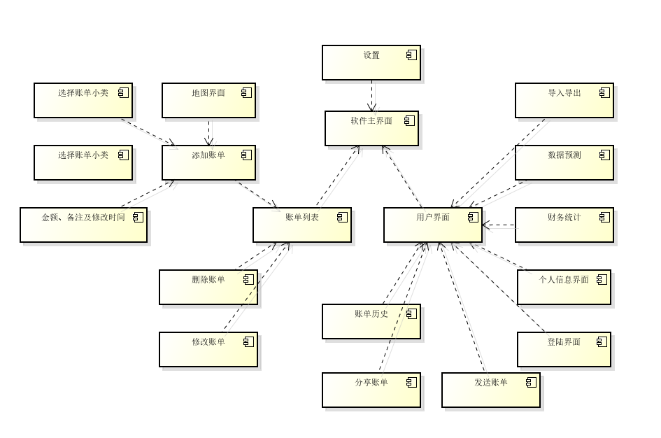
·设置：通用、通知、数据同步

·添加账单：点击账单列表右下角的加号添加账单记录，能够选择支出、收入或者借贷三种类别，三大类之下各有几种小类以供选择。可以输入金额和添加备注以及修改时间。

·地图（添加定位）：使用高德地图实现定位。

·修改账单：单击一条账单信息进入修改账单的界面，可以更改账单记录时间，账单类别、金额和备注等；也可以进行删除操作。

·导入导出：备份到数据库、从数据库还原；备份到云端、从云端还原

·数据预测：基于账单数据进行AI检测，预测月度、年度结余状况。

·财务统计：可以统计今日、昨日、七天和当月的收入与支出以及结余状况。

·个人信息界面：可修改昵称、密码、签名、手机号，不可修改用户名。下面会显示使用天数，账单条数。修改完用户信息后，点击右上角的刷新图标进行同步刷新。

·登录注册：输入用户名称（只接受邮箱格式），用户密码（不少于6个字符）进行登录注册。

模块（子系统）描述
类图：
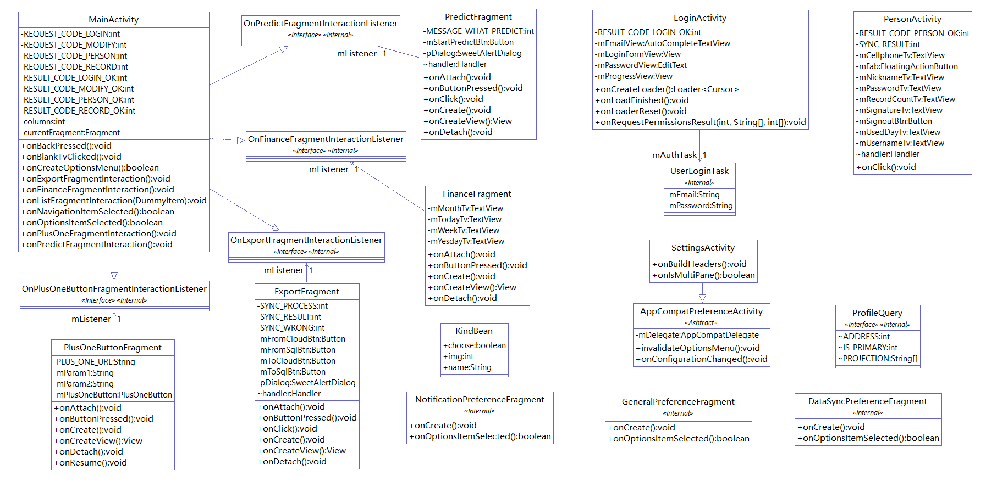

顺序图：
- 用户信息：
普通用户进行注册，向数据库请求存储相应数据。
普通用户进行登录，向数据库请求读取相应数据。
管理员登录并查看，向数据库请求读取所有数据。
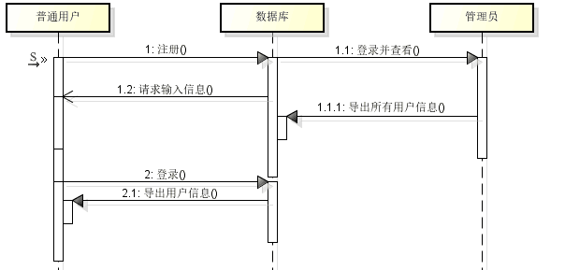

- 账单：
普通用户记账，保存记录。
普通用户查看历史，出现历史记录。
普通用户进行财务统计，出现相应统计结果。
普通用户查看数据预测，预测数据并显示结果。
普通用户进行导入，向数据库请求存储数据，同意存储相应数据。
普通用户进行导出，向数据库请求数据，同意导出数据。
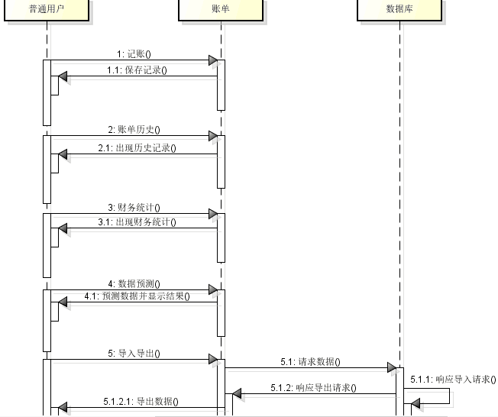

活动图：
开始后用户进行注册登录，登录后可以选择添加账单、数据预测、分享、查看信息、查看历史、财务统计、导入导出，在添加账单后可选择修改账单和删除账单，在查看信息后可选择修改信息和注销。
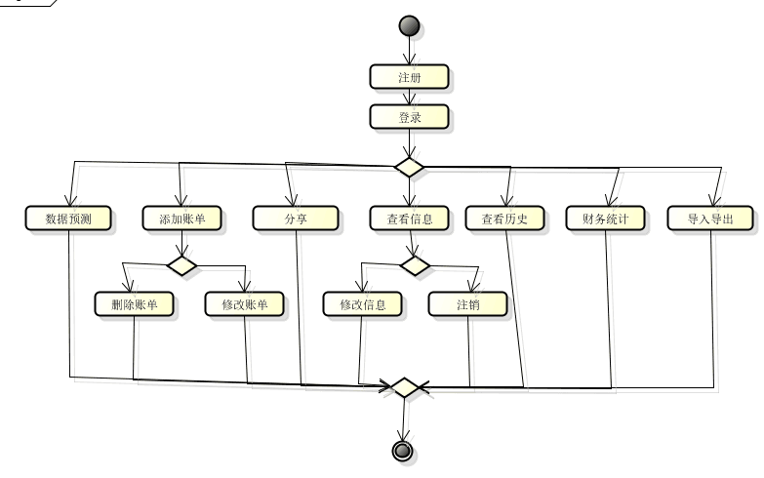

数据设计
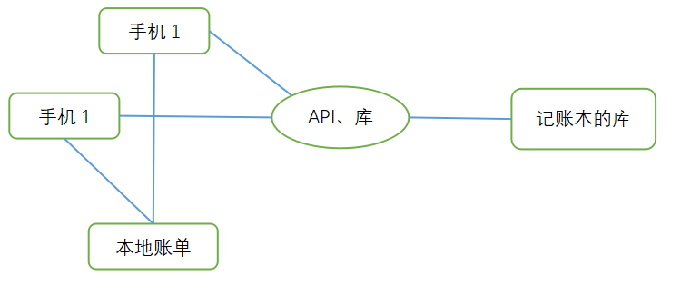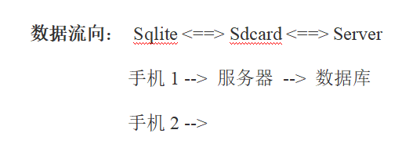

系统部署
用户通过HTTP协议连接到网络，在网络上连接数据库进行数据的存储与导出。
